Консультация для родителей
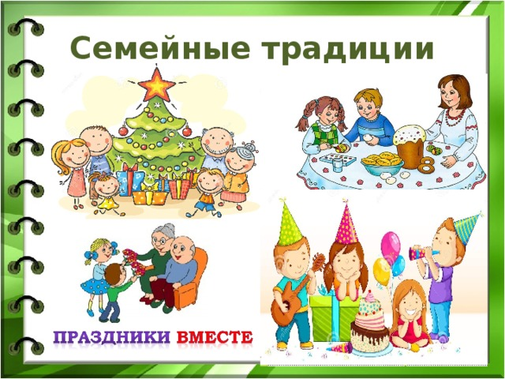

Уважаемые родители! Сегодня мы поговорим о семье, о семейных традициях и их значении в воспитании и развитии ребенка.
С давних пор о доме и семье всегда говорили с любовью и уважением. Из далеких времен до нас дошли легенды, сказки, пословицы, поговорки о семье.
Давайте попробуем их вспомнить.
В гостях хорошо, а…(дома лучше).
• Не красна изба углами, а…(красна пирогами).
• Дети не в тягость, а…(в радость).
• Когда семья вместе, и…(сердце на месте).
• Всякой матери свое…(дитя мило).
• На свете все найдешь, кроме…(отца и матери).
• Мать кормит детей, как…(земля людей).
Сколько бы мы не прожили, мы все равно постоянно обращаемся к опыту детства, к жизни в семье: даже убеленный сединами ветеран продолжает ссылаться на ”то, чему меня учили дома”, “чему учила меня моя мать”, “что мне показал отец”.
Семья дает ребенку главное – личностную связь и единство с родными. Общение со взрослыми (родными) является одним из важнейших факторов, которые влияют на развитие ребенка.
Что означает слово “семья”?
По определению Ивана Васильевича Даля, “Семья – это совокупность близких родственников, живущих вместе: родители с детьми”.

А как вы считаете, кому принадлежит ведущая роль в воспитании ребенка – семье или детскому саду?
Приоритет в воспитании ребенка, бесспорно, принадлежит семье. “Детские сады являются помощниками семьи в воспитании ребенка”. (Федеральный закон “об образовании в РФ”).
Уважаемые мамы и папы, бабушки и дедушки! Вы – первые и самые важные учителя своего ребенка. Первая его школа – ваш дом – окажет огромное влияние на то, что он будет считать важным в жизни, на формирование его системы ценностей.
Давайте сегодня поговорим о семейных традициях:
Семья.
Очень люблю, когда все собираются.
Белою скатертью стол накрывается.
Бабушка с мамою, папа и я,
Мы называемся вместе – семья.
О. Высотская
Какие традиции есть в ваших семьях?
Семейные традиции – это, в первую очередь, праздники, которые отмечаются всеми членами семьи и, конечно же, день рождения ребенка; торжественные обеды по выходным, когда вся семья в сборе и достается праздничный сервиз. Это может быть традиция сажать деревце или под Новый год выезжать за город, чтобы украсить живую елку. Это традиция вместе с ребенком посещать выставки, театры, музеи. Это совместные игры. Поздравление родственников. Традиционные походы, прогулки и пикники на природу. Составление своей родословной и семейных альбомов. Коллекционирование и проведение семейных концертов.

Традиция 1. Семейные праздники.
Праздник – это событие в детской жизни, и ребенок считает свои дни от праздника до праздника, как и мы, свои годы от одного важного события до другого. И наоборот, “тускло и серо было бы детство, если бы из него выбросить праздники”, — писал К. Ушинский.
Какие детские праздники вы отмечаете?
Чтобы день рождения запомнился ребенку, нужно заранее продумать программу: игры, развлечения, аттракционы, конкурсы, концерт. Украсят праздник и сюрпризы, и сказочные персонажи, в костюмы которых могут нарядиться взрослые. От выдумки и фантазии взрослых зависит успех детского торжества.
В дни рождения на праздники принято дарить детям подарки, они их любят и ждут.
Игрушки и игры должны соответствовать возрасту детей.
Желательно, чтобы игрушки развивали мышление ребенка, внимание, память. Хорошо дарить детям спортивные игрушки: мячи, скакалки. Для развития мелкой моторики – карандаши, пластилин. При этом следует обращать внимание на то, как ребенок принимает подарок и как благодарит за него?
Привлекайте ребенка к изготовлению подарка для родственников. Это посеет семена доброты у вашего ребенка.
Как это ни странно, но детские праздники часто взрослые устраивают для самих себя. У взрослых свои интересы и разговоры, а ребенку на таком празднике скучно и обидно, о нем все забыли. Однако же если ребенка оставляют за общим столом, он становится участником и свидетелем взрослых разговоров, тогда он привыкает быть в центре внимания, что развивает в нем нескромность и развязность. (Во многих семьях на праздники на стол ставят спиртное. Нужно объяснить ребенку, что это напиток для взрослых и употребляют его только по важным событиям, по праздникам.)
Отмечая праздники в семье, мы показываем детям образец своего отдыха и проведения досуга. Повзрослев, так же как мы, будут отдыхать и наши дети.

Традиция 2. Составление родословной своей семьи.
В некоторых семьях есть традиция – составлять свою родословную.
Вокруг каждого из нас много людей, родственников, с которыми мы связаны в истории рода человеческого одной кровью. И каждый из нас – продолжатель своего рода. И корни каждого рода, как корни дерева, уходят далеко в старину. И тот род силен, кто предков своих помнит и бережет.
Будет очень хорошо, если в семье вы начнете собирать историю своего рода. Это будет своеобразный мостик между поколениями ваших предков и потомков. Посадите свое семейное дерево – дерево вашего рода. Это станет самой драгоценной частицей того наследства, которое мы можем и должны оставить после себя. Это будет ваша биография, просто и доходчиво пересказанная для внуков. (обратить внимание на слова А. С. Пушкина: “Уважение к минувшему – вот черта, отличающая образованность от дикости”)

Традиция 3.Семейный альбом.
Скажите, что еще может сохранить историю семейного рода? (Семейный альбом)
Хотелось бы сказать, что эта традиция есть в каждой семье. Но оказалось, что эта традиция канула в лету. Так как во многих семьях фотографии только в электронном виде, есть и такие семьи, где фотографий нет вообще.
Отбор фотографий, оформление страниц альбома – именно то общение, которое необходимо дошкольнику в его совместной деятельности с родителями. Конкретный образ на фотографии ассоциируется с тем или иным рассказом из жизни членов семьи, что вызывает живой интерес ребенка и стимулирует его запоминание.

Как вы думаете, нужны ли традиции в семье? Почему?
Традиции способствуют сплочению семьи.
В наших с вами руках — вырастить детей грамотными и образованными, воспитанными, любящими и почитающими родителей, знающими свою родословную.
Берегите друг друга, добротой согревайте.
Берегите друг друга, обижать не давайте.
Берегите друг друга, ссоры все позабудьте
И в свободную минуту рядом друг с другом побудьте.
(О. Высотская)

